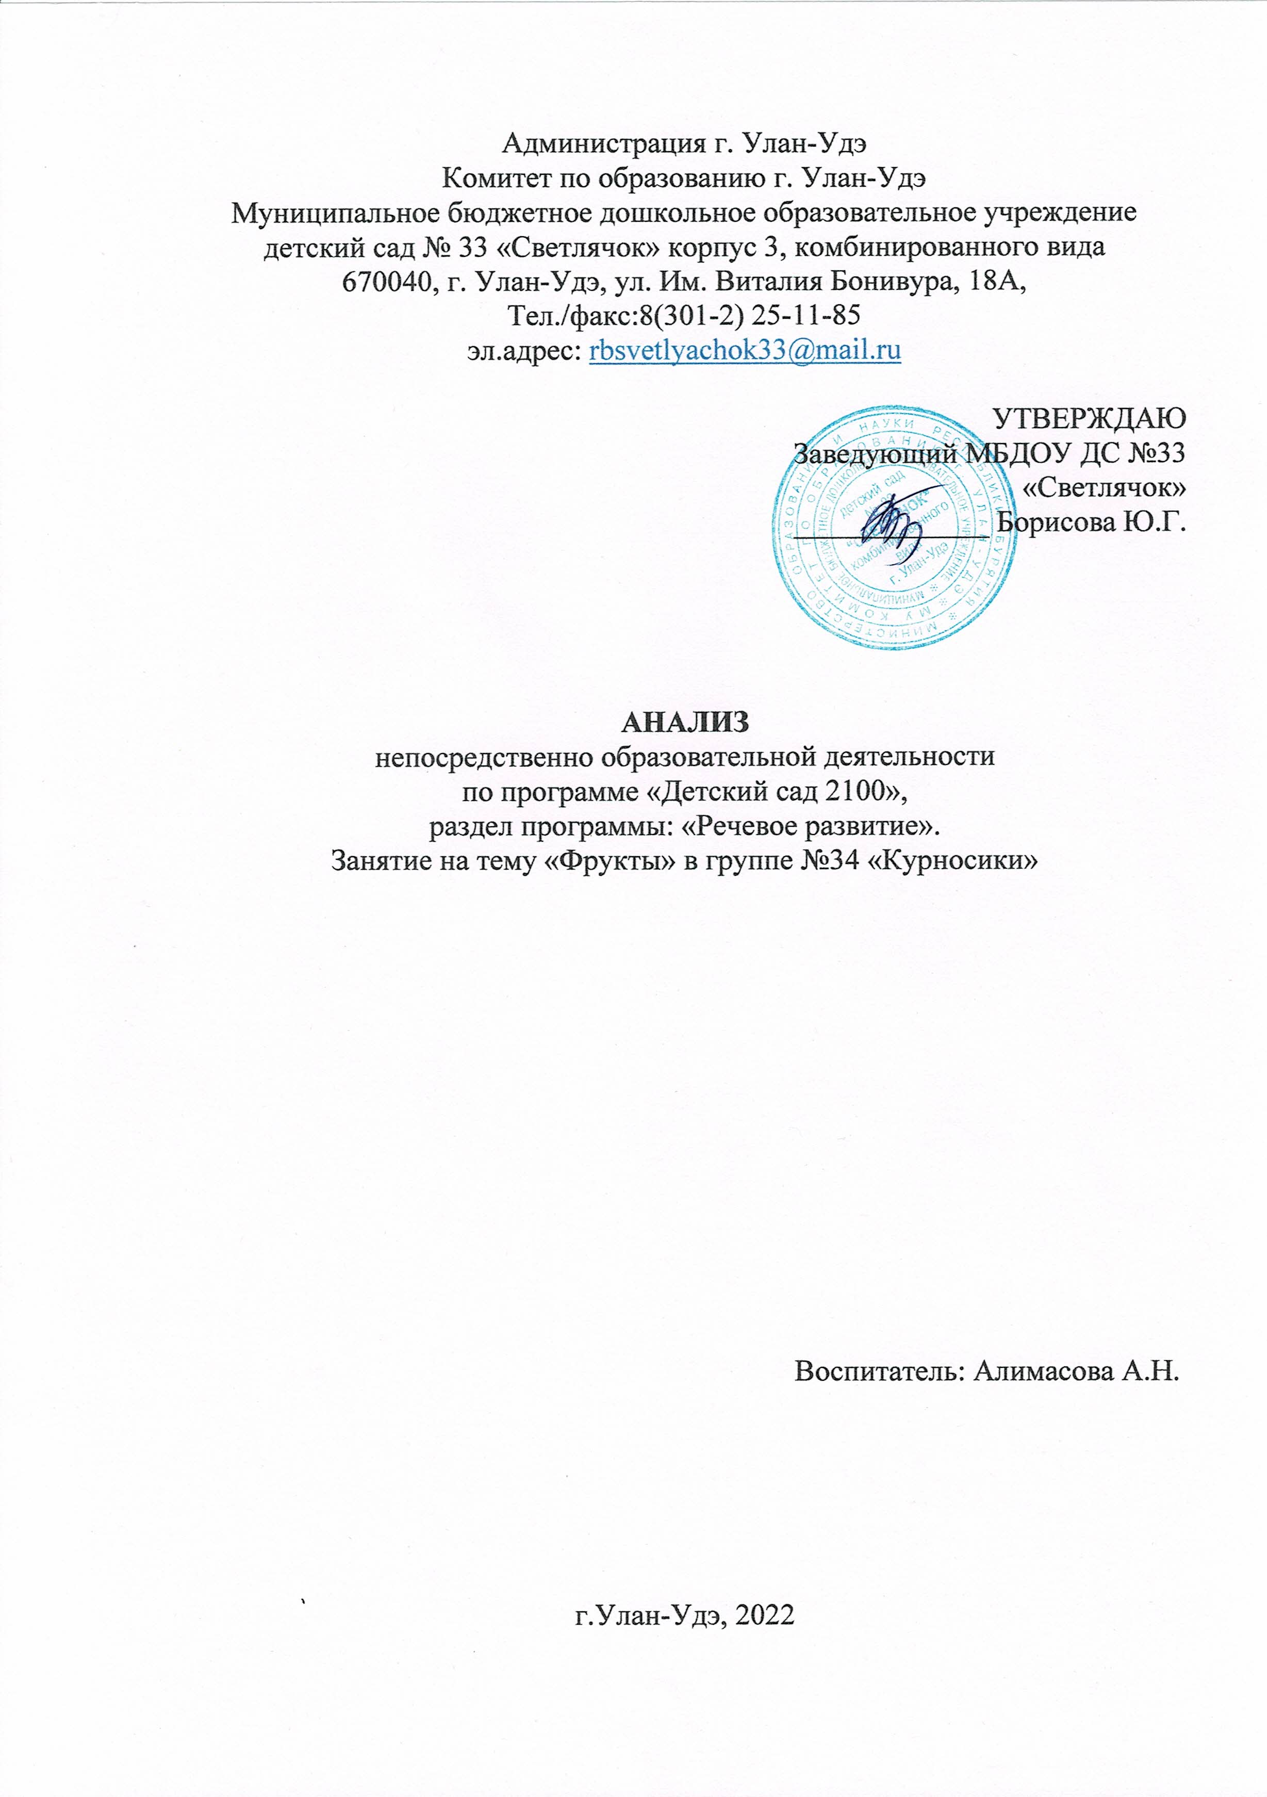

Непосредственно образовательная деятельность по программе «Детский сад 2100», раздел программы: «Речевое развитие », средняя группа.

**Программное содержание:**

 1. Закрепить знания тематического словаря.

2.Закреплять навыки словообразования.

3. Продолжать учить узнавать фрукты по описанию, подбирать глаголы, обозначающие характерные признаки фрукта. Закрепить понятие “фрукты”.

4. Закрепить навыки словоизменения.

     5. Развивать связную речь детей.

**Предварительная работа:**беседа с детьми,рассматривание  различных фруктов и беседа о них, заучивание физминутки «Компот», игра «Помоги ёжику найти фрукты».

**Материал и оборудование:** ель, доска, игрушка ёжик, игрушечные и настоящие фрукты, изображение деревьев, схема, корзинка, изображение фруктов.

Содержание непосредственно образовательной деятельности разработано на основе требований программы «Детский сад 2100»

       Задачи реализовались на протяжении всей непосредственно образовательной деятельности. Мероприятие состояло из этапов.

**Речевая активность детей**

      На организационном этапе был создан позитивный настрой у воспитанников для включения их в образовательную деятельность. Воспитанникам было предложено отправиться в путешествие в волшебный лес, дети с интересом приняли игровой сюжет, настроились на совместную деятельность.

       В структуру непосредственно образовательной деятельности

 включены игры, упражнения, задания на развитие речевой активности детей, творческих способностей, на расширение и активизацию словаря, связной речи.

      Работа по схеме способствовала формированию умений подбирать слова для описания определенного фрукта.

      Проведение подвижной игры «Помоги ёжику найти фрукты» способствовала ориентации детей в пространстве.

      Физминутка «Компот» была направлена на развитие умения координировать речь с движением и на развитие интонационной выразительности речи.

       На протяжении всего мероприятия дети были активны, проявляли самостоятельность в творческом выполнении заданий, развивали логическое мышление.

      На заключительном этапе детям было предложено вспомнить, где мы были, какие выполняли задания, что им было интересно и запомнилось больше всего, а что было для детей сложным.

**Оценка содержания изучаемого материала.**

       Изучаемый материал данной непосредственно образовательной деятельности  доступен и посилен детям.

     Содержание соответствует требованиям программы «Детский сад 2100» и возрасту детей  (средняя группа).

     На  мероприятия  прослеживалась связь с ранее изученным материалом.

     Непосредственно образовательная деятельность была объединена единым сюжетом.

     Время проведения непосредственно образовательной деятельности соответствовало возрасту детей. Плотность выдержана.

**Оценка методов и приемов, использованных воспитателем.**

      При проведении непосредственно образовательной деятельности  были  использованы  разнообразные  методы  и  приемы,  предусмотрено их чередование.

     Активно использовался *игровой метод* (игры «Помоги ёжику найти фрукты», работа по схеме). Данные игры  соответствовали намеченным целям и задачам.

В процессе непосредственно образовательной деятельности использовались разнообразные *словесные методы*.

Поддерживая положительный эмоциональный фон непосредственно образовательной деятельности, предупреждая появление утомления, чередовались различные виды деятельности (двигательная, коммуникативная, игровая)

Внимание было направлено на активизацию и поддержку малоактивных детей.

**Оценка реального результата**

В ходе непосредственно образовательной деятельности дети усвоили определенный объем знаний, навыков и умений с учетом поставленных  задач.

Дети  закрепили: знания о фруктах; умение подбирать слова для описания фрукта; навыки словообразования и словоизменения.

Дети были положительно настроены на непосредственно образовательную деятельность, сотрудничали с воспитателем и друг с другом,  дружно выполняли коллективные задания, проявляли самостоятельность, были доброжелательными, инициативными, уверенными в себе. Полученные знания и умения в ходе непосредственно образовательной деятельности дети могут применять в повседневной жизни.